
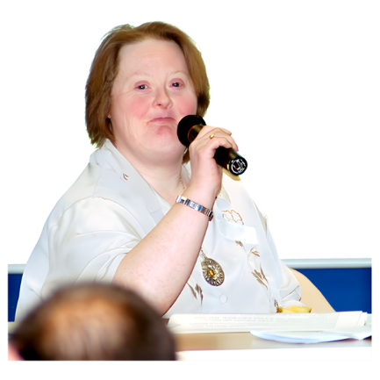


Cyd-gadeirydd Grŵp Llywio Anableddau Dysgu – Ffurflen Mynegi Diddordeb
Byddwn ni'n defnyddio eich ffurflen ar ôl ei llenwi i benderfynu a fyddwn ni'n rhoi cyfweliad i chi.
I wneud cais ar gyfer swydd Cyd-gadeirydd, llenwch y ffurflen hon a'i hanfon yn ôl atom ni.
Gallwch chi argraffu'r ffurflen ac ysgrifennu arni, neu gallwch deipio eich atebion yn y ffurflen ar gyfrifiadur.

 | Amdanoch chi
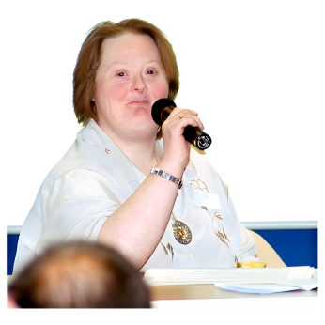 | Eich enw:
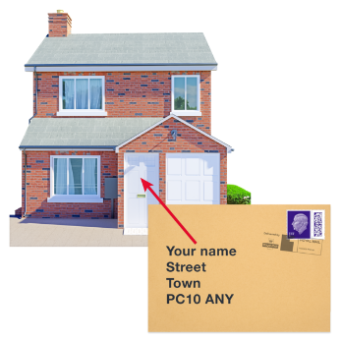 | Cyfeiriad:
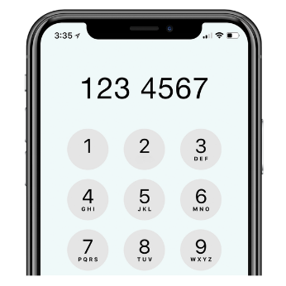 | Rhif ffôn:
 | Cyfeiriad e-bost:

 | Cwestiwn 1:  Pam hoffech chi fod yn Gyd-gadeirydd?
Ateb:

 | Cwestiwn 2:  Pa sgiliau ydych chi'n meddwl sydd eu hangen ar arweinydd, a pham?
Ateb:

 | Cwestiwn 3: Dywedwch wrthym am amser pan wnaethoch chi sefyll lan drosoch eich hunan. Beth ddigwyddodd, a beth wnaethoch chi?
Ateb:

 | Cwestiwn 4: Dywedwch wrthym beth allech chi ddod gyda chi i'r swydd hon. Er enghraifft, beth ydych chi'n ei wneud yn dda?
Ateb:

 | Cwestiwn 5: Oes yna rywbeth arall yr hoffech chi ddweud wrthym ni?  Er enghraifft, fyddai angen help arnoch chi mewn cyfweliad?
Ateb:





Rhaid i chi anfon eich ffurflen yn ôl atom ni erbyn
__/__/____
E-bost:
adam.kurowskiwakeford@rctcbc.gov.uk
Post:
Uned Gomisiynu Ranbarthol
Uned 5, Parc Busnes Triongl,
Merthyr Tudful
CF48 4TQ
Anfonwch eich ffurflen wedi'i llenwi yn ôl atom ni gan ddefnyddio un neu'r llall o'r cyfeiriadau hyn:

